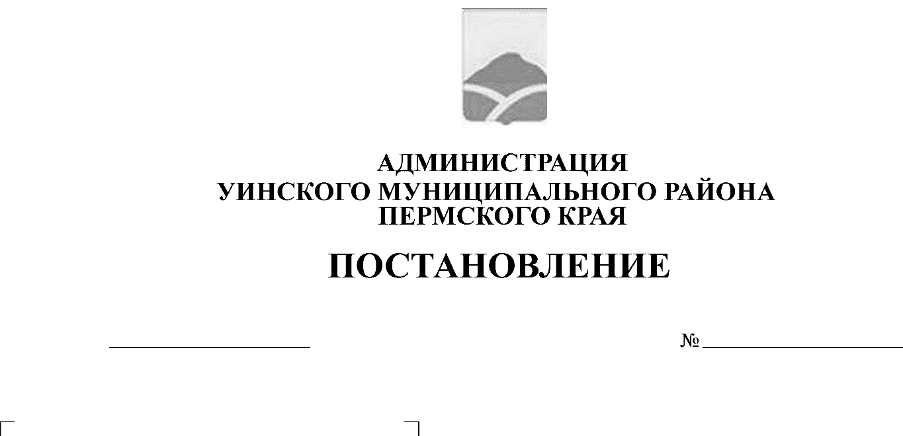
О внесении изменений в постановление
администрации Нижнесыповского сельского поселения от 15.04.2013 № 31 «О представлении сведений о расходах лиц, замещающих муниципальные должности, должности муниципальной службы, а также сведений о расходах своих супруги (супруга) и несовершеннолетних детей»

10.01.2020 2-259-01-03

Руководствуясь федеральным законом № 273-ФЗ от 25.12.2008 «О противодействии коррупции», Законом Пермского края от 10.10.2017 № 130-ПК«О порядке представления гражданами, претендующими на замещение должности главы местной администрации по контракту, муниципальной должности, лицами, замещающими указанные должности, сведений о доходах, расходах, об имуществе и обязательствах имущественного характера, о порядке проверки достоверности и полноты таких сведений и о внесении изменений в отдельные законы Пермского края», и в целях приведения нормативного акта в соответствии с действующим законодательством, администрация Уинского муниципального района ПОСТАНОВЛЯЕТ:
1. Внести в постановление администрации Нижнесыповского сельского поселения от 15.04.2013 № 31 «О представлении сведений о расходах лиц, замещающих муниципальные должности, должности муниципальной службы, а также сведений о расходах своих супруги (супруга) и несовершеннолетних детей» (в редакции от 24.04.2015 № 20) следующие изменения:
1.1 Положение «О предоставлении муниципальными служащими сведений о своих расходах, а также сведений о расходах своих супруги (супруга) и несовершеннолетних детей, и об источниках получения средств, за счет которых совершена сделка» дополнить пунктом 5.1 следующего содержания:
«5.1. Глава сельского поселения представляет сведения о расходах в двух экземплярах. Первый экземпляр сведений о расходах представляется в соответствии с пунктами 3 и 5 настоящего Положения.
Второй экземпляр сведений о расходах представляется в структурное подразделение администрации губернатора Пермского края по профилактике коррупционных и иных правонарушений.»
2. Контроль за выполнением постановления оставляю за собой.

Глава муниципального района А.Н. Зелёнкин

